Информационно-статистический обзор
рассмотренных в марте 2023 года обращений, запросов информации
и сообщений граждан, объединений граждан, в том числе юридических лиц,
поступивших в адрес Главы Колыванского района Новосибирской области
и в администрацию Колыванского района Новосибирской области,
а также результатах рассмотрения обращений и принятых по ним мерах

Рассмотрение письменных и личных обращений, устных сообщений и запросов граждан, объединений граждан, в том числе юридических лиц, поступивших в адрес Главы Колыванского района Новосибирской области и в администрацию Колыванского района Новосибирской области организовано в соответствии с Конституцией Российской Федерации, действующим федеральным и областным законодательством, муниципальными правовыми актами администрации Колыванского района Новосибирской области.

Организацию работы по объективному, всестороннему и своевременному рассмотрению обращений граждан осуществляет Общественная приемная Главы Колыванского района Новосибирской области.

В марте 2023 года в адрес Главы Колыванского района Новосибирской области
и в администрацию Колыванского района Новосибирской области через Общественную приемную Главы Колыванского района Новосибирской области поступило 50 обращений
(в феврале 2023 года - 39; в марте 2022 года - 27), в том числе:
- письменных обращений - 27 (в феврале 2023 года - 21; в марте 2022 года - 16);
- устных обращений на личных приемах Главы Колыванского района Новосибирской области - 6 (в феврале2023 года - 7; в марте 2022 года - 5);
- обращений к специалисту общественной приемной Главы Колыванского района Новосибирской области - 5 (в феврале 2023 года - 6; в марте 2022 года - 1);
- устных сообщений и запросов в справочную телефонную службу Общественной приемной Главы Колыванского района Новосибирской области - 12 (в феврале 2023 года - 5; в марте 2022 года - 5).

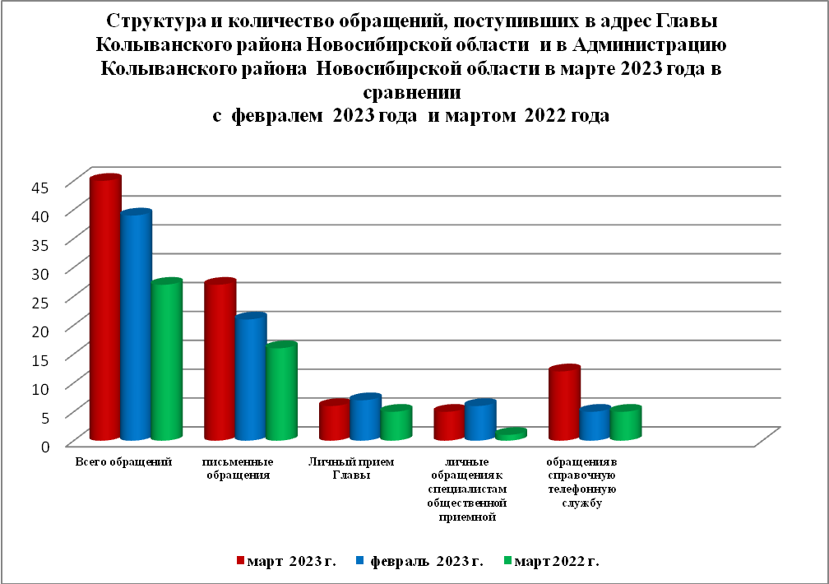

Все обращения, сообщения, запросы граждан, организаций и общественных объединений регистрируются в единой системе электронного документооборота и делопроизводства Правительства Новосибирской области.
По сравнению с февралем 2023 года общее количество письменных и устных обращений и запросов в Общественную приемную Главы Колыванского района Новосибирской области увеличилось на 11 (22,0 % ) обращений. По сравнению с мартом 2022 года количество обращений увеличилось на 23 обращения (46,0%).
В 50 обращениях содержатся 53 вопроса (в феврале 2023 года - 39 (44 вопроса); в марте 2022 года - 27(30 вопросов), относящихся к тематическим разделам:
- жилищно-коммунальная сфера - 11 (22,9% от общего количества вопросов) (в феврале 2023 года – 9 (21,4%); в марте 2022 года - 7 (23,4%);
- экономическая сфера - 17 (35,4%) (в феврале 2023 года - 16 (36,3%); в марте 2022 года - 10 (33,4%);
- государство, общество, политика - 13(27,1%) (в феврале 2023 года - 11(25,0%); в марте 2022 года - 5(17,4%);
- социальная сфера – 12 (27,1%) (в феврале 2023 года - 6 (13,6%); в марте 2022 года - 8 (27,4%);
- оборона, безопасность, законность - 0 (в феврале 2023 года - 0; в марте 2022 года – 0
.
Письменные обращения
В марте 2023 года в администрацию Колыванского района Новосибирской области поступило 27 письменных обращений (в феврале 2023 года - 21; в марте 2022 года – 16, из них: напрямую в Общественную приёмную Главы Колыванского района 25 (в феврале 2023- 16, в марте 2022 года- 13), 2 из вышестоящих органов (в феврале 2023 года – 5; в марте 2022 года – 3)
Количество письменных обращений в марте 2023 года увеличилось на 6 (22,2%), в сравнении с февралем 2023 года и увеличилось на 40,7% (на 11 обращений) в сравнении
с мартом 2022 года

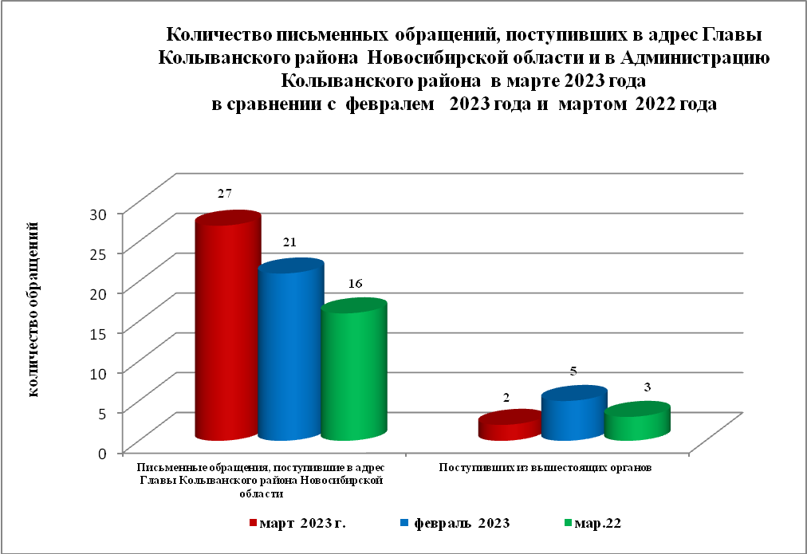

По видам письменные обращения подразделяются на:
- заявления - 26 (90,0%) (в феврале 2023 года - 20(90%); в марте 2022 года - 16 (100%);
- запросы - 1 (10,0%) (в феврале 2023 года – 1(10,0%); в марте 2022 года – 0);
- не обращение - 0 (в феврале 2023 года – 0; в марте 2022 года - 0).

25 письменных обращений, поступивших непосредственно в Общественную приемную Главы Колыванского района содержат 27 вопросов (в феврале 2023 года – 16 (20 вопросов); в марте 2022 года – 16 (16 вопросов) относящихся к тематическим разделам:
- жилищно-коммунальная сфера (коммунальное хозяйство, обеспечение граждан жилищем, пользование жилищным фондом) - 7 (25,9% от общего количества вопросов) (в феврале 2023 года – 5 (25,0%), в марте 2022 года – 3 (21,5%);
- экономическая сфера (хозяйственная деятельность, природные ресурсы и охрана окружающей природной среды) - 7 (25,9%) (в феврале 2023 года - 10 (50,0%),
в марте 2022 года - 4 (28,5%);
- государство, общество, политика (основы государственного управления) - 4 (14,2%) (в феврале 2023 года - 5 (25,0%), в марте 2022 года - 2 (14,3%);
- социальная сфера (социальное обеспечение, социальное страхование, здравоохранение, физическая культура и спорт) – 9 (33,3%), (в феврале 2023 года - 4 (20,0%) в марте 2022 года – 4 ( 28,5%);
- оборона, безопасность, законность - 0 (в феврале 2023 года – 0(0,0%), в марте 2023 года -
0(0,0%).
В марте 2023 года из вышестоящих органов (Управление по работе с обращениями граждан – общественной приемной Губернатора области, мэрия г.Новосибирска) поступило 2 обращения, связанное с тематическим разделом:
- социальная сфера – 0(00,0%);
- экономическая сфера (хозяйственная деятельность) – 3(100,0%;)
- жилищно-коммунальная сфера (коммунальное хозяйство) – 0 (00,0%)

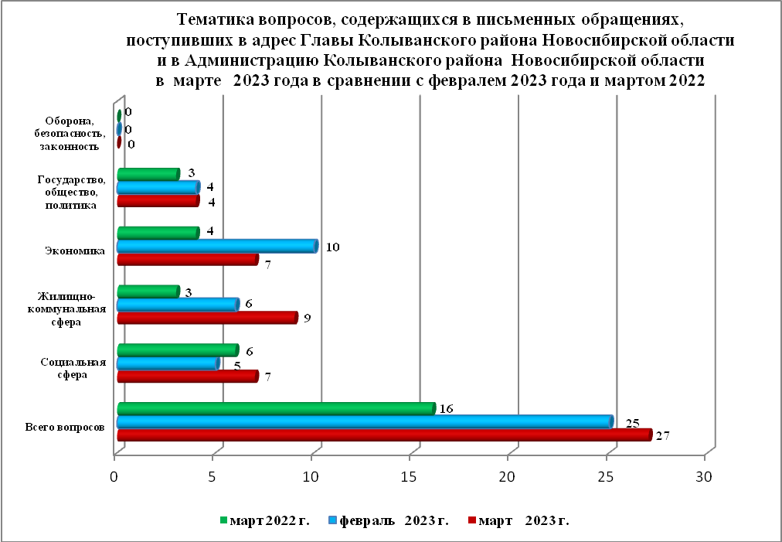

Контроль за своевременным, объективным и полным рассмотрением обращений осуществляют заместители Главы администрации Колыванского района Новосибирской области, специалист Общественной приемной. Обращение снимается с контроля в том случае, если дан полный и объективный ответ, согласованный первым заместителем или заместителями главы администрации и подписанный Главой администрации Колыванского района Новосибирской области.
По результатам рассмотрения вопросов, содержащихся в письменных обращениях:
- разъяснено –18 (33,3%), (в феврале 2023 года 16 (76,2%), в марте 2022 года 12 (83,4%)
- на контроле –9 (66,7%), (в феврале 2023 года 5(23,8%), в марте 2022 года 4 (17,6%)

Личный приём граждан
В администрации Колыванского района Новосибирской области установлен единый день личного приёма граждан Главой Колыванского района Новосибирской области - каждая пятница месяца с 10.00 до 13.00.
В марте 2023 года на личный приём к Главе Колыванского района Новосибирской области обратилось 6 граждан (в феврале 2023 года - 7; в марте 2022 года – 5).
Вопросы, поднимаемые гражданами в ходе личного приема Главой Колыванского района Новосибирской области, связаны с тематическим разделом:
- жилищно-коммунальная сфера (жилищный фонд) - 2 (33,3% от общего количества вопросов) (в феврале 2023 года – 2 (28,5%), в марте 2022 года – 1 (20,0%);
- экономическая сфера (хозяйственная деятельность) - 1 (17,7%) (в феврале 2023 года – 4 (42,8%) в марте 2022 года - 4 (40%);
- государство, общество, политика (основы государственного управления) – 0(0,0%) (в феврале 2023 года – 1(24,8%), в марте 2022 года - 0;
- социальная сфера (образование, наука, культура, социальное обеспечение и социальное страхование, здравоохранение, физическая культура и спорт) –3 (50,0%), (в феврале 2023 года - 1(24,8%), в марте 2022 года – 1(20,0%);
- оборона, безопасность, законность - 0 (в январе 2023 года – 0), в феврале 2022 года -
0).

Администрация Колыванского района Новосибирской области готова в постоянном режиме применять систему личного приема граждан на базе специального программного обеспечения по проведению личного приема в режиме видео-конференц-связи, аудио-связи (СПО УАРМ ОДПГ). В марте 2023 года личный прием в режиме видео-конференц-связи не проводился.

Устные сообщения и запросы в справочную телефонную службу Общественной приёмной Главы Колыванского района Новосибирской области

В марте 2023 года в справочную телефонную службу от граждан поступило 12 сообщений, запросов (в феврале 2023 года -5; в марте 2022 года – 5).

С 01.09.2017 года в администрации Колыванского района Новосибирской области внедрена система приёма и обработки в реальном режиме времени электронных сообщений, поступивших в форме смс-сообщений по справочному телефонному номеру справочной телефонной службы администрации Колыванского района Новосибирской области.
В марте 2023 года смс-сообщения в администрацию Колыванского района Новосибирской области не поступали.

Приём граждан специалистом
Общественной приёмной Главы Колыванского района Новосибирской области

В марте 2023 года к специалисту Общественной приёмной Главы Колыванского района Новосибирской области обратилось 5 граждан (в феврале 2023 года - 6; в марте 2022 года -1)

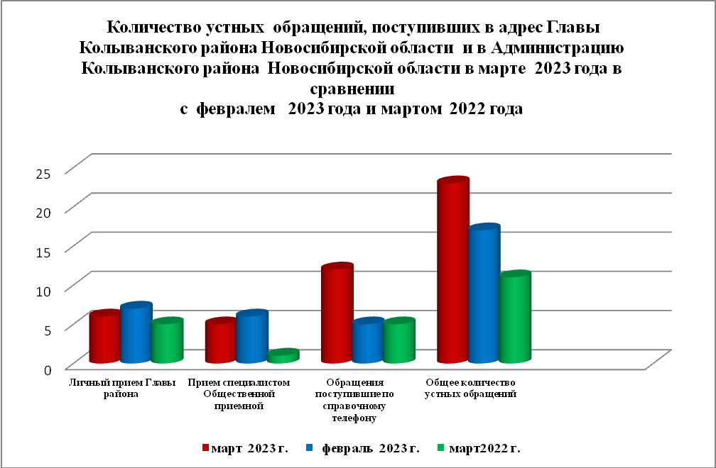

Контроль за соблюдением порядка рассмотрения обращений, оказание методической помощи в организации работы с обращениями, запросами информации

По состоянию на 01.04.2023 года в администрации Колыванского района Новосибирской области обращений, поставленных на контроль Общественной приемной Главы Колыванского района Новосибирской области, с истекшими сроками рассмотрения нет.

